关于做好2016级本科学生2017-2018学年第2期
《大学体育》课程选项工作的通知

各教学院、各位同学：
根据学校教学安排，2017-2018学年第2期大学体育课项目及俱乐部网上选项将于2018年3月8日—11日进行，为保证选项工作的顺利进行，现将大学体育课俱乐部制具体实施方式及选项有关事宜通知如下：
一、选项对象
2016级本科专业学生（体育教育、小学教育专业除外）。
二、选项时间
第一轮选项时间：3月8日9:00 —9日12:00；
第二轮选项时间：3月9日20:00—11日24:00。
三、组织保障
请各教学院高度重视大学体育课选项工作，加强对学生的宣传和管理，组织2016级学生认真学习本通知内容，使学生明确自己学院选项的时间段、要求、方法和注意事项等，确保在规定时间内完成运动项目的选择。
四、运动项目及俱乐部设置
本次选课设置了课程与俱乐部两种形式。每一名同学可根据自己爱好及身体情况选择课程或俱乐部项目,须提醒的是，选择俱乐部的同学须具有较高运动技能基础。
五、选项程序
校园网→教学管理系统→输入学号、密码及验证码→网上选课→选体育课→查看课程相关信息→进行课程或俱乐部选项→确认。详细操作请参阅“大学体育课程网上选项指南”（见附件1）。
六、行课安排
2016级学生网上选择的体育项目或俱乐部从第2周开始行课，详细行课安排待网上选项结束后再行通知。
七、注意事项
1.2016级本科专业学生必须选择一个运动项目，凡选择俱乐部，在第一次课时由体育与健康科学学院组织进行考查学生该运动技能基础，未达要求的，统一安排到一般运动项目课程学习。
2.第一轮选项为正选，选项人数未达到开班基数（45人）的项目班取消开班。未选和选择了取消开班项目的学生进行第二轮选项，在两轮选项后仍不能正常开班的，由体育与健康科学学院大学体育教研部负责安排至其它容量有剩余的项目进行学习。没有参加选项的学生，下一年补选运动项目。
3.网球项目与羽毛球项目学生自带班拍与球上课、瑜伽需自己带瑜伽垫子上课。
4.选项时，不能请他人或代他人选项，若因请（代）他人选项而造成不良后果由学生本人承担。
5.选项中若遇到问题请及时与体育与健康科学学院办公室李老师（电话：72793506）、大学体育教研部张老师（电话：13594575906）联系。
特此通知

附件: 大学体育课程网上选项指南

教务处 体育与健康科学学院
2018年3月7日

附件：

大学体育课程网上选课指南
一、登录系统
1. 打开浏览器，从教务处网站（http://jwc.yznu.cn）上进入“教学管理信息系统”。
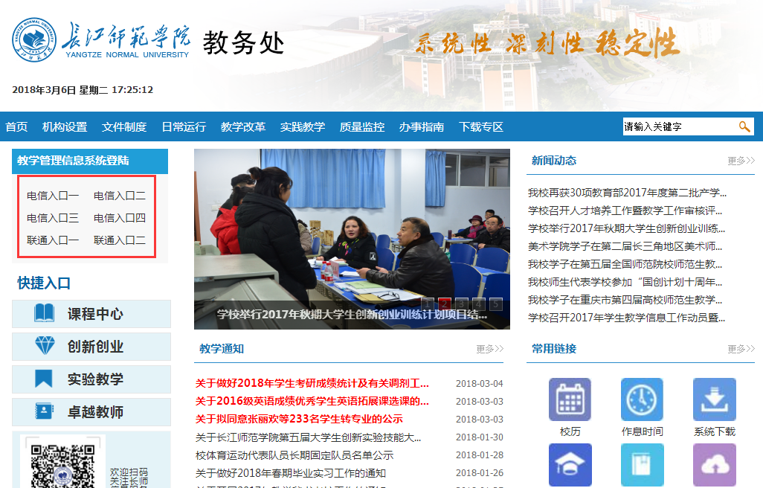

2. 在用户登录界面输入学号、密码、验证码，选择“学生”角色，点击“登录”按钮。
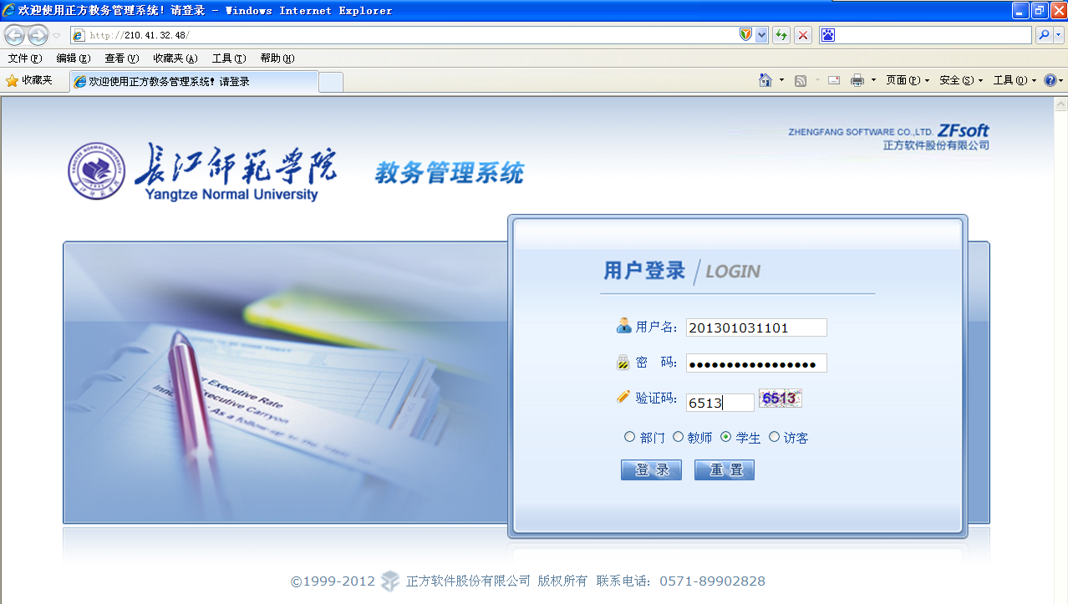
输入学号、密码，验证码

二.学生选课
1. 点击“网上选课”->“选体育课”进入选课系统。
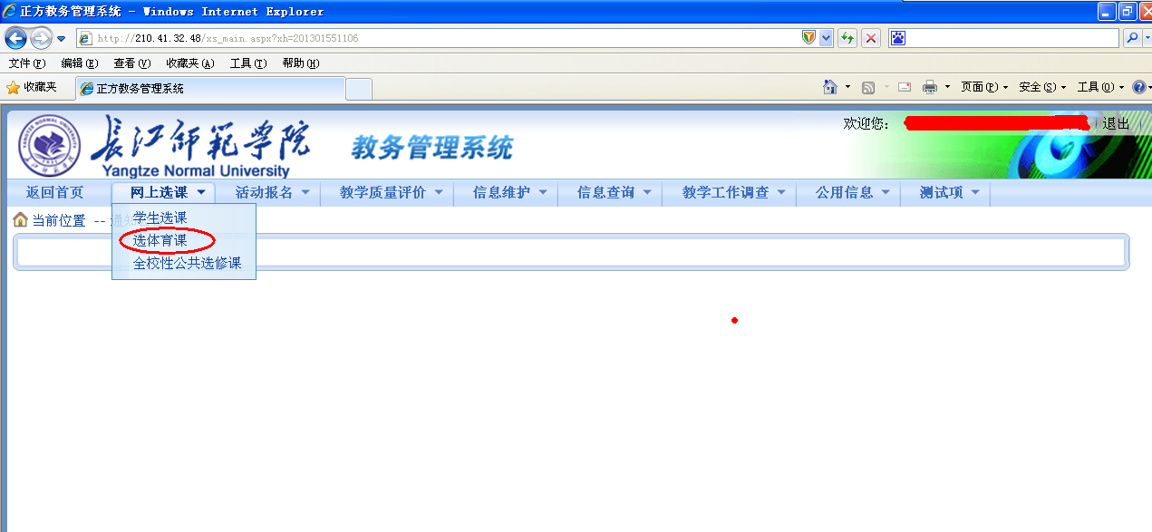
2. 在系统左侧选择相应的体育课程，此时在右侧即会出现该门课程的所有开课教师、上课时间、上课地点、限选人数、已选人数、面向对象等信息，请根据本人所在学院、年级对应在右侧窗口中选择课程。
3. 选择“否 预定教材”，然后点击“选定课程”，此时已选课程信息中即会出现选择的课程，如确认无误可点击下方的“提交”按钮，如有误请点击“删除”按钮重新选择。
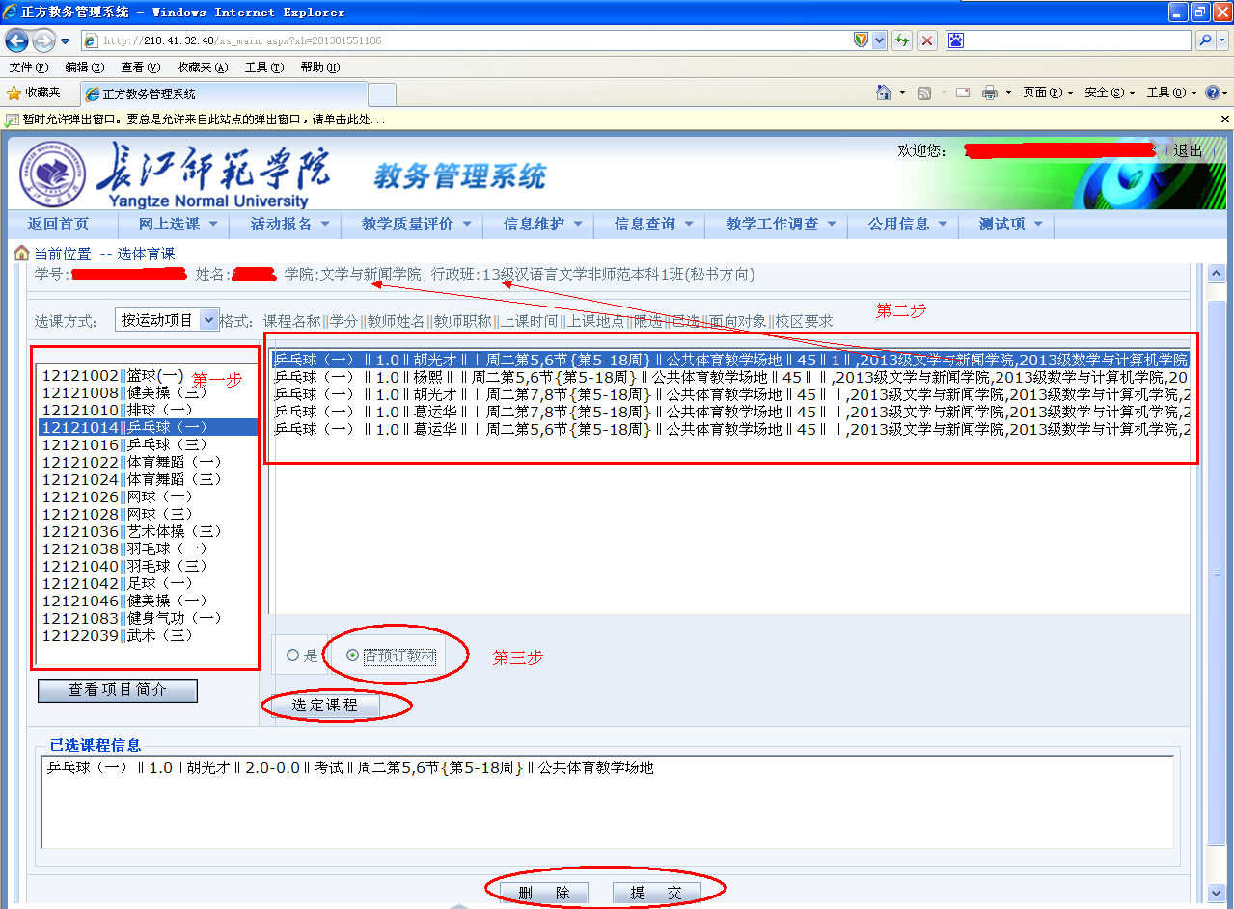
4. 如果选课成功可点击“网上选课”->“学生选课”进行查看，如果没有查看到自己的选课则选课未成功，需重新选课。如提交后发现有误也可以在这里点击“退选”按钮进行退选，退选成功后请重新选课。
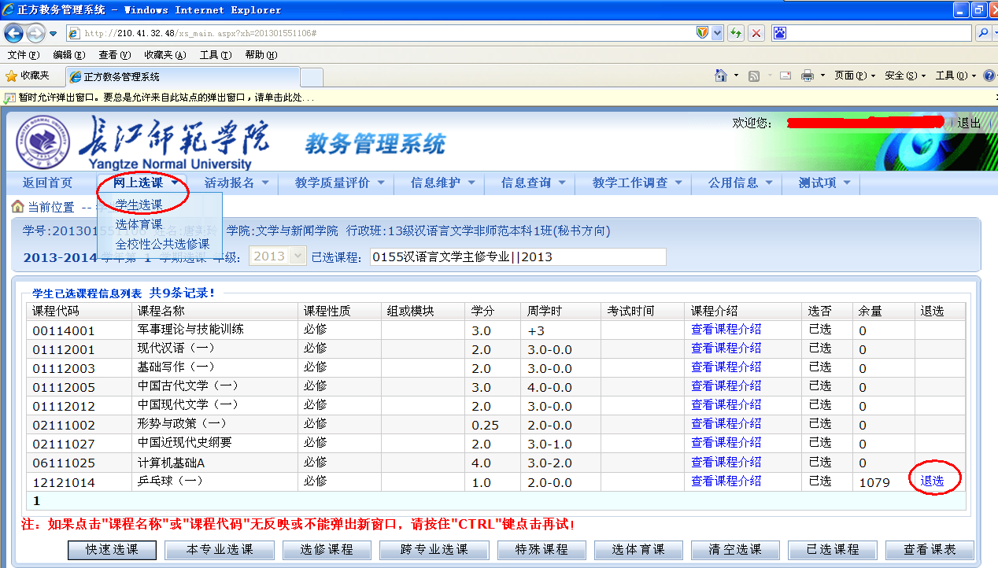

(另注：使用完毕后请不要忘记关闭所有开启的窗口，以防他人进入，造成不良后果！)
附件3:
2016级体育俱乐部制时间安排表
学院 | 人数 | 上课时间
政治与历史学院 | 256 | 周三第3-4、5-6、7-8节 周四第3-4、5-6、7-8节 周五第3-4节
土木建筑工程学院 | 191 | 周三第3-4、5-6、7-8节 周四第3-4、5-6、7-8节 周五第3-4节
文学院 | 328 | 周三第3-4、5-6、7-8节 周四第3-4、5-6、7-8节 周五第3-4节
传媒学院 | 191 | 周三第3-4、5-6、7-8节 周四第3-4、5-6、7-8节 周五第3-4节
电子信息工程学院 | 326 | 周三第3-4、5-6、7-8节 周四第3-4、5-6、7-8节 周五第3-4节
数学与统计学院 | 226 | 周三第3-4、5-6、7-8节 周四第3-4、5-6、7-8节 周五第3-4节
计算机工程学院 | 305 | 周三第3-4、5-6、7-8节 周四第3-4、5-6、7-8节 周五第3-4节
财经学院 | 493 | 周三第3-4、5-6、7-8节 周四第3-4、5-6、7-8节 周五第3-4节
管理学院 | 254 | 周三第3-4、5-6、7-8节 周四第3-4、5-6、7-8节 周五第3-4节
外国语学院 | 288 | 周三第3-4、5-6、7-8节 周四第3-4、5-6、7-8节 周五第3-4节
化学化工学院 | 293 | 周三第3-4、5-6、7-8节 周四第3-4、5-6、7-8节 周五第3-4节
生命科学与技术学院 | 308 | 周三第3-4、5-6、7-8节 周四第3-4、5-6、7-8节 周五第3-4节
机械工程学院 | 302 | 周三第3-4、5-6、7-8节 周四第3-4、5-6、7-8节 周五第3-4节
音乐学院 | 315 | 周三第3-4、5-6、7-8节 周四第3-4、5-6、7-8节 周五第3-4节
美术学院 | 304 | 周三第3-4、5-6、7-8节 周四第3-4、5-6、7-8节 周五第3-4节
合计 | 4380 | 周三第3-4、5-6、7-8节 周四第3-4、5-6、7-8节 周五第3-4节

